1.
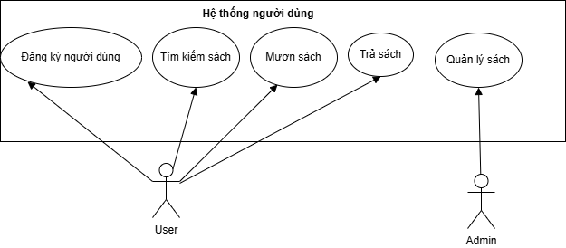
2.
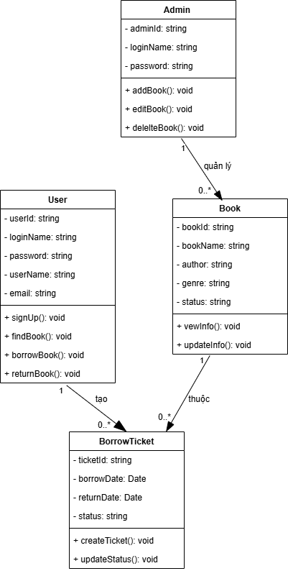

3.
 | Cách chuyển đổi
  Loại phần tử
Actor
  Chuyển thành class nếu có hành vi cụ thể trong hệ thống
  Use Case
  Mỗi hành vi chính trở thành phương thức trong class liên quan
  Thông tin quản lý
  Nếu nhiều Use Case dùng chung dữ liệu -> tạo class dữ liệu riêng
  Tương tác nhiều đối tượng
  Nếu một hành vi cần kết nối hai đối tượng -> tạo class trung gian

